2016- 2017 EĞİTİM – ÖĞRETİM YILI 6. SINIF FEN BİLİMLERİ DERS PLÂNI
I.BÖLÜM
Dersin Adı: | Fen Bilimleri | 3. Hafta (3 – 7 Ekim 2016)
Sınıf: | 6.Sınıf
Ünite No-Adı: | 1.Ünite: Vücudumuzdaki Sistemler
Konu: | Destek ve Hareket Sistemi
Önerilen Ders Saati: | 4 Saat
II.BÖLÜM
Öğrenci Kazanımları/Hedef ve Davranışlar: |  | 6.1.2.1. Destek ve hareket sistemine ait yapıları açıklar ve görevlerini belirterek örnekler verir.
Ünite Kavramları ve Sembolleri: |  | Kıkırdak  Kemik  Eklem  Kas  Destek ve hareket sisteminin sağlığı
Uygulanacak Yöntem ve Teknikler: |  | Anlatım, Soru Cevap, Rol Yapma, Grup Çalışması
Kullanılacak Araç – Gereçler: |  | Kemiklerimi tanıyorum etkinliği için;  • A2 boyutunda resim kâğıdı  • Dört farklı renkte boya kalemi
Açıklamalar: |  | [!] 1.1 Kemiğin kısımları uzun bir kemik üzerinde gösterilir.  [!] 1.3 Eklemin yapısı oynar eklem şekli üzerinde verilir.
Yapılacak Etkinlikler: |  | Kemiklerimi tanıyorum (D.K. Sayfa: 34)
Özet: | DESTEK VE HAREKET SİSTEMİ  Vücudumuzun dik durmasını sağlayan ve sert olan yapılara kemik denir. Kemikler olmasaydı kaslar ve organlar gibi yumuşak yapılardan oluşan vücudumuz çökerdi.  Kemiği kırmak istediğinizde zorlanırsınız. Bunun nedeni kemiğin sert bir yapıya sahip olmasıdır. Sirke içinde beklettiğiniz kemiğin kolay bükülebilir hâle geldiğini gözlemlersiniz. Bunun nedeni kemiğin sert yapısının kalsiyum ve fosfor minerallerinden oluşmasıdır. Sirkede bekletilen kemikten kalsiyum ve fosfor ayrıldığı için kemik esnek hâle gelmiştir. O halde kemiğin yapısında kalsiyum ve fosfor mineralleri bulunur.  Vücudunuzdaki bütün kemikler, aynı şekilde değildir. Şekillerine göre kemikler;  - Uzun kemikler,  - Kısa kemikler,  - Yassı kemikler olmak üzere üçe ayrılır.  - Kafatasındaki kemikler ince ve yassıdır. Yassı kemikler organları korur.  - El ve ayak bileğindeki kemikler kısadır. Kısa kemikler, kemiklerin birbirine bağlanmasını ve eklemlerin esnek olmasını sağlarlar.  - Bacak ve kol kemikleri de uzundur. Bu kemikler, vücudu taşımaya yardımcı olur.  Kemikler, canlı yapıdadır. Kemiklerin içinde kemik hücreleri, sinirler ve kan damarları bulunur.  Aşağıda verilen şemada kemik çeşitleri ve örnekler verilmiştir.  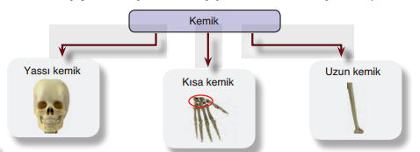  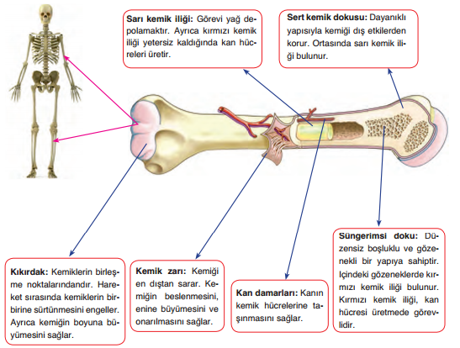  Yukarıdaki şekilde yapısı gösterilen kemik, uzun kemiktir. Uzun kemiğin ortasında bulunan sarı kemik iliği, yassı ve kısa kemiklerde yoktur. Uzun, kısa ve yassı kemiklerin diğer yapıları benzerlik gösterir. Kemikler, iskeleti oluşturarak vücudun dik durmasını sağlar. Bu önemli görevin dışında organların tutunabileceği ve korunabileceği bir yapı sağlar. Yaşamımız için çok önemli olan kan hücrelerinin üretimini, kemikler sağlar. Vücuda gerekli mineral ve yağları kemikler depolar.  Vücudumuz 200’den fazla kemikten oluşmaktadır. Bu kadar çok kemiğin birbirine uygun şekilde eklenmesi gerekmektedir. Kemiklerin birleşme noktalarına eklem denir.  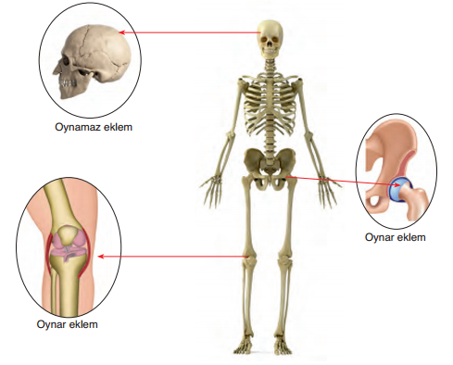  Kemiklerin uçlarında bulunan kıkırdak, esnek ve sert olmayan bir yapıdadır. Bu yapı eklemlere kemiklerin aralarına girerek sürtünmelerini engeller. Kıkırdak, sadece kemik uçlarında bulunmaz. Burnunuzu ve kulak kepçenizi düşünün. Çok sert olmayan burun ve kulak kepçeniz kıkırdaktan oluşur. Yemek ve soluk borunuzun da yapısı kıkırdaktır. Esnek kıkırdak yapısı sayesinde, bu boruların duvarları birbirine yapışmaz. Anne karnındaki bebeğin ilk dönemlerinde, iskelet de kıkırdaktan oluşur. Daha sonra sertleşen kıkırdak, kemik hâline gelir.  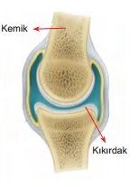  Kemiklerin hareketini, kasların çekme ve bırakma hareketi sağlar.  Kasları oluşturan hücreler, kasılıp gevşer. Bu sırada kaslar, bağlı oldukları noktalardan kemikleri çeker. Bu çekme hareketi sırasında, kas çiftinden biri kasılırken diğeri gevşer. Bazı kaslar, zıt kasılıp gevşerken bazı kaslar, aynı anda kasılıp gevşeyecek şekilde çalışır. Kol ve bacak kasları, zıt çalışan kaslara örnektir.  Kol, bacak, parmak gibi organlarınız sizin isteğinizle kalp, mide, bağırsaklar, idrar kesesi gibi organlarınız istem dışı olarak siz uyurken bile çalışır. Kaslar, her organda aynı yapıda değildir.  Kaslar, çizgili kas, düz kas ve kalp kası olmak üzere üç çeşittir.  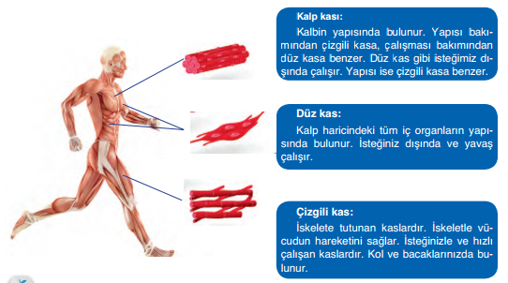
III.BÖLÜM
Ölçme ve Değerlendirme: | *Boşluk dolduralım  *Eşleştirelim Ölçme ve değerlendirme için projeler, kavram haritaları, tanılayıcı dallanmış ağaç, yapılandırılmış grid, altı şapka tekniği, bulmaca, çoktan seçmeli, açık uçlu, doğru-yanlış, eşleştirme, boşluk doldurma, iki aşamalı test gibi farklı soru ve tekniklerden uygun olanı uygun yerlerde kullanılacaktır.
IV.BÖLÜM
Dersin Diğer Derslerle İlişkisi: | 4. sınıf “Vücudumuz Bilmecesini Çözelim” ünitesi Destek ve Hareket konusu ile ilişkilendirilir.
V.BÖLÜM
Planın Uygulanmasıyla İlgili Diğer Açıklamalar:

………………………………….. Uygundur
Fen Bilimleri Öğretmeni ………………………………………
Okul Müdürü
www.FenEhli.com

